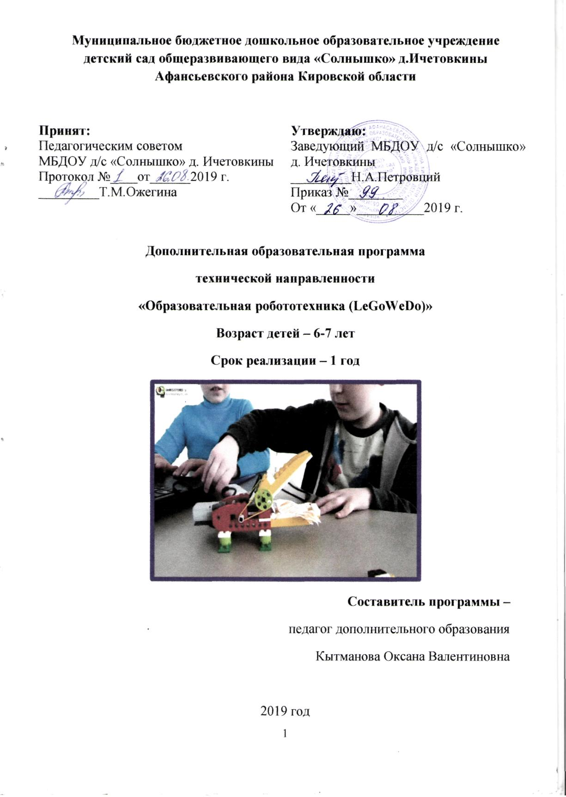

Актуальность программы заключается в следующем:
-востребованность развития широкого кругозора старшего дошкольника, в том числе в естественнонаучном направлении;
-являются великолепным средством для интеллектуального развития дошкольников, обеспечивающих интеграцию образовательных областей (речевое, познавательное и социально-коммуникативное развитие);
-позволяют педагогу сочетать образование, воспитание и развитие дошкольников в режиме игры (учиться и обучаться в игре);
-формируют познавательную активность, способствует воспитанию социально-активной личности, формирует навыки общения и сотворчества;
-объединяют игру с исследовательской и экспериментальной деятельностью, предоставляют ребенку возможность экспериментировать и созидать свой собственный мир, где нет границ.
Имея сформированное представление и интерес к технике и робототехнике, дети смогут найти достойное применение своим знаниям и талантам на последующих ступенях обучения.

Новизна программы заключается в исследовательско-технической направленности обучения, которое базируется на новых информационных технологиях, что способствует развитию информационной культуры и взаимодействию с миром технического творчества.
Робототехника в детском саду базируется на знаниях, полученных воспитанниками при освоении основной образовательной программы по направлениям «Формирование элементарных математических представлений», «Конструирование», «Ознакомление с окружающим миром» и является фундаментом для успешного применения технических знаний и конструкторских навыков в последующей образовательной деятельности.
Образовательная деятельность в рамках программы «Образовательная робототехника Lego WeDo» предусматривает конструирование простейших моделей роботов, приводимых в движение с помощью приводов и различных передач. Реализация данной программы способствует росту любознательности воспитанников, повышению моторики, наблюдательности, внимательности и усидчивости. Использование решений из области робототехники в рамках дополнительного образовательного процесса позволит формировать технологическую и проектную культуру воспитанников.

Цель программы – проведение занятий по робототехнике для развития технического творчества и формирования научно – технической профессиональной ориентации у детей старшего дошкольного возраста.

Задачи:
- Формировать первичные представления о робототехнике, ее значении в жизни человека, о профессиях связанных с изобретением и производством технических средств;
- приобщать к научно – техническому творчеству: развивать умение постановки технической задачи, собирать и изучать нужную информацию, находить конкретное решение задачи и материально осуществлять свой творческий замысел;
- развивать продуктивную (конструирование) деятельность: обеспечить освоение детьми основных приёмов сборки и программирования робототехнических средств, составлять таблицы для отображения и анализа данных;
- формировать основы безопасности собственной жизнедеятельности и окружающего мира: формировать представление о правилах безопасного поведения при работе с электротехникой, инструментами, необходимыми при конструировании робототехнических моделей
- воспитывать ценностное отношение к собственному труду, труду других людей и его результатам;
- формировать навыки сотрудничества: работа в коллективе, в команде, малой группе (в паре).
Направленность программы – техническая
Направление образовательной деятельности – конструирование робототехники.
Срок реализации – 1 год.
Социальная значимость проекта: создать благоприятные условия для приобщения дошкольников к техническому творчеству и формированию первоначальных технических навыков.

Планируемые результаты реализации программы
- ребенок овладевает робото-конструированием, проявляет инициативу и самостоятельность в среде программирования LEGO WeDo , общении, познавательно-исследовательской и технической деятельности;
- ребенок способен выбирать технические решения, участников команды, малой группы (в пары);
- ребенок обладает установкой положительного отношения к робото-конструированию, к разным видам технического труда, другим людям и самому себе, обладает чувством собственного достоинства;
- ребенок активно взаимодействует со сверстниками и взрослыми, участвует в совместном конструировании, техническом творчестве имеет навыки работы с различными источниками информации;
- ребенок способен договариваться, учитывать интересы и чувства других, сопереживать неудачам и радоваться успехам других, адекватно проявляет свои чувства, в том числе чувство веры в себя, старается разрешать конфликты;
- ребенок обладает развитым воображением, которое реализуется в разных видах исследовательской и творческо-технической деятельности, в строительной игре и конструировании; по разработанной схеме с помощью педагога, запускает программы на компьютере для различных роботов;
- ребенок владеет разными формами и видами творческо-технической игры, знаком с основными компонентами конструктора LEGO WeDo; видами подвижных и неподвижных соединений в конструкторе, основными понятиями, применяемые в робототехнике различает условную и реальную ситуации, умеет подчиняться разным правилам и социальным нормам;
- ребенок достаточно хорошо владеет устной речью, способен объяснить техническое решение, может использовать речь для выражения своих мыслей, чувств и желаний, построения речевого высказывания в ситуации творческо-технической и исследовательской деятельности;
- у ребенка развита крупная и мелкая моторика, он может контролировать свои движения и управлять ими при работе с Lego-конструктором;
- ребенок способен к волевым усилиям при решении технических задач, может следовать социальным нормам поведения и правилам в техническом соревновании, в отношениях со взрослыми и сверстниками;
- ребенок может соблюдать правила безопасного поведения при работе с электротехникой, инструментами, необходимыми при конструировании робототехнических моделей;
- ребенок проявляет интерес к исследовательской и творческо-технической деятельности, задает вопросы взрослым и сверстникам, интересуется причинно-следственными связями, пытается самостоятельно придумывать объяснения технические задачи; склонен наблюдать, экспериментировать;
- ребенок обладает начальными знаниями и элементарными представлениями о робототехнике, знает компьютерную среду, включающую в себя графический язык программирования, создает действующие модели роботов на основе конструктора LEGO We Do по разработанной схеме; демонстрирует технические возможности роботов, создает программы на компьютере для различных роботов с помощью педагога и запускает их самостоятельно;
- ребенок способен к принятию собственных творческо-технических решений, опираясь на свои знания и умения, самостоятельно создает авторские модели роботов на основе конструктора LEGO We Do; создает и запускает программы на компьютере для различных роботов самостоятельно, умеет корректировать программы и конструкции.

Социальные партнёры - дом детского творчества, музей, центр культуры и досуга.
Место реализации – дети подготовительной группы – 80%, дом детского творчества – 10%, центр культуры и досуга – 10%.

  - Перспективный план совместной образовательной деятельности

№ | Разделы и темы | Краткое описание | Количество часов |  |  | Отметка о выполнении
№ | Разделы и темы | Краткое описание | Теория | Практика | Всего | Отметка о выполнении
- Введение в робототехнику
1.1 | Идея создания роботов. История робототехники. Что такое робот. Виды современных роботов. Применение роботов в современном мире. Конкурсы, состязания в мире робототехники. | Инструктаж по технике безопасности. Применение роботов в современном мире: от детских игрушек до серьёзных научных исследовательских разработок. Демонстрация передовых технологических разработок. История робототехники от глубокой древности до наших дней (презентация с использованием ИКТ). | 1 |  | 1
- Введение в конструирование и программирование
2.1 | Знакомство с конструктором LEGO WeDo. Инструктаж по технике безопасности. | Знакомство с основными составляющими частями среды конструктора. Выработка навыка различения деталей в коробке, умения слушать инструкцию педагога. |  | 1 | 1
2.2 | Исследование деталей конструктора и видов их соединения. Прочность соединения – устойчивость конструкции. | Вырабатывать навык ориентации в деталях, их классификации в соответствии со спецификациями, приложенными к конструктору, умения слушать инструкции педагога. Знакомство с принципом создания конструкций (видеопрезентация) (использование ИКТ) | 1 | 1 | 2
2.3 | ROBO-программирование и конструирование. Мотор и ось. | Знакомство деталей с панелью инструментов, функциональными командами; составление программ в режиме конструирования. Знакомство с мотором.построение модели, показанной на картинке.выработка навыка поворота изображений и подсоединения мотора к ЛЕГО-комутатору. Эксперименты по программированию параметров мотора. |  | 1 | 1
2.4 | Датчик наклона и датчик движения. | Знакомство с датчикам наклона и датчиком движения. Выработка навыка поворота изображений и подсоединения датчиков к ЛЕГО-комутатору. Знакомство с оставлением программ в режиме конструирования. Выработка навыка подсоединения USB-соединителей. |  | 1 | 1
2.5 | Зубчатые колёса. Промежуточное (малое) зубчатое колесо. Холостая передача. | Знакомство с большим и малым зубчатыми колёсами. Знакомство с холостой передачей. Построение модели, показанной на картинке. Выработка навыка запуска и остановки выполнения программы. |  | 1 | 1
2.6 | Понижающая зубчатая передача. Повышающая зубчатая передача. | Знакомство с понижающей и повышающей зубчатыми передачами. Выработка навыка поворота изображений. Построение модели, показанной на картинке. Выработка навыка запуска и остановки выполнения программы. |  | 1 | 1
2.7 | Шкивы и ремень. Ременная передача. | Знакомство со шкивом и ремнём. Выработка навыка поворота изображений. Построение модели показанной на картинке. Выработка навыка запуска и остановки выполнения программы. |  | 1 | 1
2.8 | Перекрестная ременная передача. | Знакомство с перекрестной ременной передачи. Построение модели показанной на картинке. Выработка навыка программирования. Выработка навыка запуска и остановки выполнения программы. Сравнение ременной и перекрёстной передач. |  | 1 | 1
2.9 | Повышение и понижение скорости ременной передачи. | Знакомство с понижающей и повышающей ременной передачи. Построение модели, показанной на картинке. Сравнение данных видов передач. Знакомство со способами снижения и увеличения скорости. |  | 1 | 1
2.10 | Коронное колесо. Коронная шестерня. | Знакомство с коронным колесом. Знакомство с коронной шестернёй. Построение модели, показанной на картинке. Выработка навыка составления программы. Выработка навыка запуска и остановки выполнения программы. |  | 1 | 1
2.11 | Коробка передач. Червячное зубчатое колесо. Червячная зубчатая передача. | Знакомство с червячным зубчатым колесом, червячной зубчатой передачей. Построение модели, показанной на картинке. Выработка навыка составления программы. Выработка навыка запуска и остановки программы.
2.12 | Кулачёк. Рычаг. | Знакомство с кулачком. Знакомство с рычагом, как простейшим механизмом, состоящий из перекладины, вращающийся вокруг опоры. Понятие «плечо груза». Построение модели, показанной на картинке. Закрепление навыков сборки и программирования механизма с использованием рычага и кулочка. |  | 1 | 1
2.13 | Блок «Цикл». | Знакомство с понятием «Цикл». Построение модели, показанной на картинке. Выработка навыка запуска и остановки выполнения программы. |  | 1 | 1
2.14 | Блок «Добавление к экрану» | Знакомство с понятием «Добавление (прибавление) к экрану. Построение модели, показанной на картинке. Выработка навыка запуска и остановки выполнения программы. |  | 1 | 1
2.15 | Блок «Вычитание из экрана». | Знакомство с понятием «Вычитание из экрана. Построение модели, показанной на картинке. Выработка навыка запуска и остановки выполнения программы.
2.16 | Блок «Начало при получении письма». | Знакомство с понятием «Начало при получении письма». Назначении данного блока. Использование блока «Начать при получении письма» в качестве «пульта дистанционного управления» для запуска другой программы или одновременного запуска нескольких различных программ. |  | 1 | 1
2.17 | Маркировка. | Знакомство с блоком «Маркировка». Построение модели, показанной на картинке. Выработка навыка запуска и остановки выполнения программы. |  | 1 | 1
- Юный робототехник
3.1 | Практическая работа №1  «Танцующие птицы» | Сборка и программирование действующей модели |  | 1 | 1
3.2 | Практическая работа №2  «Умная вертушка» | Сборка и программирование действующей модели |  | 1 | 1
3.3 | Практическая работа №3  «Обезъянка-барабанщица» | Сборка и программирование действующей модели |  | 1 | 1
3.4 | Практическая работа №4  «Конструирование по замыслу» | Сборка и программирование действующей модели |  | 1 | 1
3.5 | Практическая работа №5  «Голодный аллигатор» | Сборка и программирование действующей модели |  | 1 | 1
3.6 | Практическая работа №6  «Рычащий лев» | Сборка и программирование действующей модели |  | 1 | 1
3.7 | Практическая работа №7  «Пархающая птица» | Сборка и программирование действующей модели |  | 1 | 1
3.8 | Практическая работа №8  «Конструирование по замыслу» | Сборка и программирование действующей модели |  | 1 | 1
3.9 | Практическая работа №9  «Нападающий» | Сборка и программирование действующей модели |  | 1 | 1
3.10 | Практическая работа №10  «Вратарь» | Сборка и программирование действующей модели |  | 1 | 1
3.11 | Практическая работа №11  «Ликующие болельщики» | Сборка и программирование действующей модели |  | 1 | 1
3.12 | Практическая работа №12  «Конструирование по замыслу» | Сборка и программирование действующей модели |  | 1 | 1
3.13 | Практическая работа №13  «Спасение самолёта | Сборка и программирование действующей модели |  | 1 | 1
3.14 | Практическая работа №14  «Спасение великана» | Сборка и программирование действующей модели |  | 1 | 1
3.15 | Практическая работа №15  «Непотопляемый парусник» | Сборка и программирование действующей модели |  | 1 | 1
3.16 | Практическая работа №16  «Конструирование по замыслу» |  |  | 1 | 1
3.17 | Практическая работа №17  «Конструирование по замыслу» |  |  | 1 | 1
Всего: |  |  | 2 | 34 | 36

